**Cahier des charges-SMARTRASH**

Etant donné qu’à l’heure actuelle il n’existe pas vraiment d’outils permettant de reconnaître les déchets et de procéder au tri dans une seule et unique machine, nous avons décidé de changer quelques aspects de notre projet. En effet aujourd’hui il est compliqué de trier les déchets simplement en analysant leur composition (verre / plastique / carton), ce qui existe aujourd’hui, ce sont des appareils qui scannent des codes barres et reconnaissent les produits grâce à ceux-ci. Mais il n’existe pas de scanner qui pourrait reconnaître les déchets organiques des déchets recyclables (plastiques, papier…) ou encore du verre, surtout que dans nos déchets de tous les jours, parfois un papier peut être froissé, une pomme grignotée, une canette cabossée… Bref la reconnaissance étant beaucoup trop complexe, nous avons choisi de retirer la partie trie de notre projet, et finalement de garder l’idée de la limitation des ramassages des poubelles dans les entreprises et les résidences. Notre projet actuel serait de créer un boîtier qui permettrait de détecter lorsqu’une poubelle est rempli, au delà d’un certain seuil, afin d’envoyer un signal aux éboueurs pour qu’il prévoit de la ramasser.

Pour la détection en cas de poubelle pleine et l’envoie de signal, nous aurons besoin de capteurs de détection d’obstacle infrarouge (car une poubelle étant fermé il n’y a pas de lumière à l’intérieur). Nous pensons mettre 3 capteurs du même côté de la poubelle, afin que le signal s’envoie seulement si les 3 capteurs sont déclenchés en même temps pendant un certain temps, et cela pour 2 raisons principales:

afin que le signal ne s’envoie pas a chaque fois qu’un objet passe devant un capteur,

afin que le signal ne s’envoie pas alors que la poubelle est rempli par un objet prenant beaucoup de place d’un côté de la poubelle mais ne remplissant pas complètement la poubelle. Pour l’envoie de signal nous utiliserons une carte utilisant une carte sim pouvant envoyer des sms. Il faudra donc également prévoir une carte sim. Pour l’alimentation nous utiliserons un panneau photovoltaïque de taille moyenne (22 x 17,5 cm) ce qui devrait être largement suffisant. Il faudra surement prévoir des câbles, et divers autres adaptateurs ou résistances afin de réaliser un boîtier opérationnel.

Pour la partie code/implémentation de notre boîtier nous allons utiliser la dernière version d’Arduino (v1.8.8) et les différentes librairies qu’il propose. Nous aurons notamment besoin de la librairie GSM incluse depuis la version 1.0.4, pour la carte GSM SHIELD.

# **CAPTEUR DE DÉTECTION D'OBSTACLE INFRAROUGE GP2Y0D810Z0F - 9€**

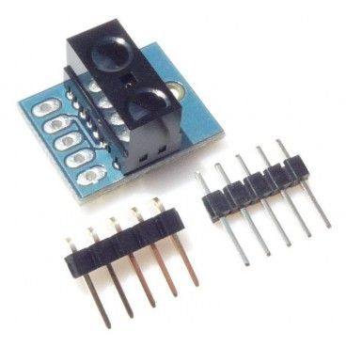

**Le GP2Y0D810Z0F est un capteur de mesure de distance, composé d'une combinaison intégrée de PSD (détecteur sensible à la position), d'IRED (diodes émettant dans l'infrarouge) et d'un circuit de traitement du signal.**

**La tension de sortie de ce capteur reste élevée dans le cas où un objet existe dans la distance spécifiée. Ce capteur peut également être utilisé en tant que capteur de proximité.**

# **MINI BREADBOARD - PLATINE D'ESSAIS 170 CONTACTS - 3€20**

# **SHIELD ARDUINO GSM V2 AVEC ANTENNE INTEGREE - 78€**

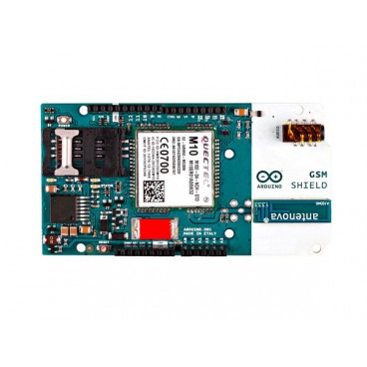

L'Arduino GSM Shield permet à une carte Arduino de se connecter à Internet, effectuer / recevoir des appels vocaux et envoyer / recevoir des messages SMS.

# **PANNEAU SOLAIRE GEANT 6V 5,6W - 77€**

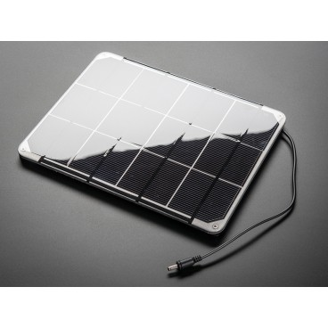

Il nous faudra utiliser un capteur de poids qui à chaque pesée va enregistrer le poids des déchets dans la benne à ordure.

Dans certaines régions en France , les entreprises sont facturées par rapport au poids des déchets. Nous mettons en place une belle initiative pour permettre aux entreprises de faire des économies. Toutes les données seront envoyées aux cloud pour faire une moyenne du poids par rapport aux mois etc. Le tout stocké dans un serveur.

Pour cela nous utilisons un capteur de poids:

|  |
| --- |
| **CAPTEUR DE PESAGE EN INOX 355SS - 288 euros** |

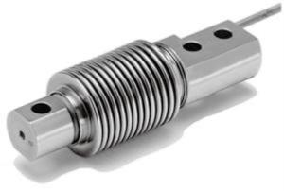 **peut supporter jusqu'à 500k de charge.**

**classe de précision : c3 3000d**

**Capacités : 5, 10, 20, 30, 50, 100, 200, 250, 500 kg**

**• Construction en acier inoxydable**

**• OIML R60 4000 d et NTEP approuvés**

**• Protection IP69K**

AVANTAGES

**Capteur universel aux standard multi-fabricant. "Entraxe 82/18 mm 8mm"**

**Large gamme de pesage et de précision.**

**La construction INOX entièrement soudée entièrement le rend parfaitement étanche.**

**Garantie constructeur 2 ans.**

OPTION

**ATEX : EEx ia IIC T6 autorisation des zones dangereuses**

**FM approbation disponible**

APPLICATIONS

**• Plateforme de pesage**

**• Trémie nécessitant une grande précision ( Ex. régulation par perte de poids )**

**• Machine spécial,**

**• Pesage dynamique**

**Par la suite nous utiliserons le cloud d'AMAZON pour le stockage des données. Ce dernier nous sera principalement utile pour contrôler quand est ce que la poubelle est sollicitée dans l’année en faisant une moyenne, afin que les utilisateurs puissent être au courant de leur consommation et donc qu’ils puissent également l’adapter plus facilement. Nous utiliserons également ces données pour faire une moyenne du poids en fonction des mois. Une grande quantité de stockage est importante, des précisions pourront être apportées dans le futur.**

